 | Service ou auteur, etc.

Mode d'emploi
dictaphone Multi-Memo

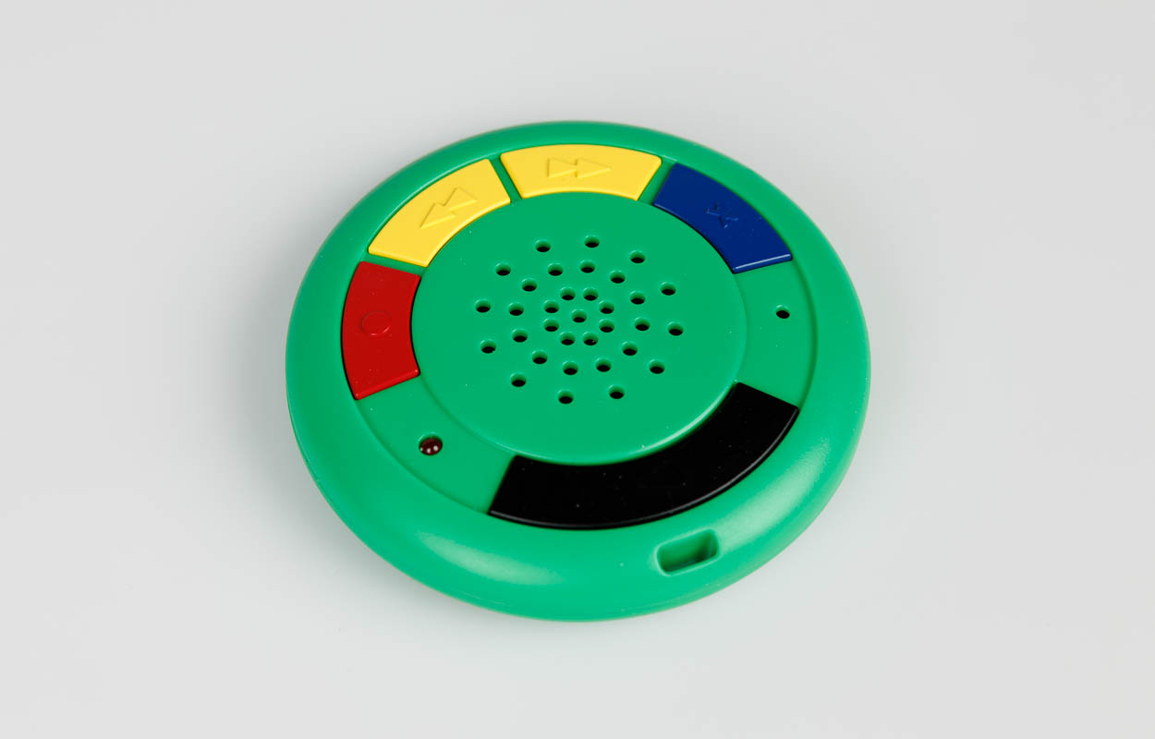

Art. UCBA 03.815
Etat : 21.03.2023

Table des matières
1. Introduction 3
2. Description de l’appareil 3
2.1. Dessus de l’appareil 3
2.2. Dessous de l’appareil 3
3. Mise en marche et arrêt 3
4. Enregistrement d’un message vocal 3
5. Écoute du message vocal 3
6. Passage d’un message vocal à l’autre 4
7. Suppression d’un message vocal 4
8. Verrouillage des touches 4
9. Changement des piles 4
10. Instructions de sécurité 5

- Introduction
Le Multi-Memo est un dictaphone de grande qualité permettant d’enregistrer et d’écouter plusieurs messages vocaux. La durée totale d’enregistrement est de 6 minutes.
Veuillez lire attentivement le présent mode d’emploi.
Conservez le présent document ainsi que le mode d’emploi original joint au produit afin de pouvoir les consulter ultérieurement.
- Description de l’appareil
Vous trouverez un trou rectangle de chaque côté de l'appareil. Ces trous servent à fixer un laniard.
La description suivante part du principe que ces trous sont situés à la position de 12 heures
  - Dessus de l’appareil
Sous le trou pour le laniard se trouve la touche de lecture. Les autres éléments de commande sont disposés comme suit, dans le sens des aiguilles d'une montre :
- LED (point saillant inséré dans un renfoncement rectangle)
- Touche d’enregistrement
- Touche d’avance rapide
- Touche de retour
- Touche d’effacement
Au centre se trouve le haut-parleur.
  - Dessous de l’appareil
Pour voir le dessous de l'appareil, tournez-le comme la page d'un livre.
Le compartiment à piles se trouve Sous le trou pour le laniard. Le couvercle est fixé par une vis.
À droite du compartiment à piles se trouve l'interrupteur marche/arrêt.
En bas du compartiment à piles, légèrement à gauche, vous trouverez l'interrupteur de verrouillage.
- Mise en marche et arrêt
Poussez l'interrupteur marche/arrêt vers le bas pour allumer l’appareil ou vers le haut pour l’éteindre. Éteignez l’appareil lorsque vous ne l’utilisez pas, afin d’économiser les piles.
- Enregistrement d’un message vocal
Pour lancer un enregistrement, appuyez sur la touche d’enregistrement et maintenez-la enfoncée. Le début de l’enregistrement est confirmé par l’activation du LED rouge et par l’émission d’un signal sonore.
Pour mettre fin à votre enregistrement, relâchez la touche. Un signal sonore indique que l’enregistrement est terminé.
La durée totale d’enregistrement est de 6 minutes (360 secondes). Vous pouvez enregistrer au maximum 60 messages différents.
- Écoute du message vocal
Appuyez sur la touche de lecture pour écouter le dernier message enregistré. Pour interrompre la lecture, appuyez une nouvelle fois sur la touche de lecture.
- Passage d’un message vocal à l’autre
Appuyez sur la touche d’avance rapide ou la touche de retour pour écouter respectivement le message suivant ou le message précédent. Répétez le processus autant de fois que nécessaire pour atteindre le message recherché.
Pour aller directement au dernier message, maintenez la touche d’avance rapide enfoncée pendant 3 secondes.
Pour revenir au premier message, maintenez la touche de retour enfoncée pendant 3 secondes.
- Suppression d’un message vocal
À l’aide des touches d’avance rapide et de retour, recherchez le message que vous souhaitez supprimer, puis appuyez sur la touche d’effacement. Le LED rouge clignote une fois et l’appareil émet un signal sonore.
Pour effacer tous les messages, appuyez simultanément sur la touche d’effacement et la touche de retour, et maintenez les deux touches enfoncées jusqu’à ce que l’appareil émette un signal sonore et que le LED clignote.
- Verrouillage des touches
L'interrupteur situé sur la partie inférieure, légèrement à gauche sous le compartiment des piles, vous permet de verrouiller les touches d'effacement et d'enregistrement. Vous évitez ainsi d'effacer et d'enregistrer par inadvertance lorsque vous transportez votre Multi-Memo.
Poussez l'interrupteur vers la droite pour activer le verrouillage des touches ou vers la gauche pour les déverrouiller.
- Changement des piles
Votre Multi-Memo est alimenté par trois piles boutons de 1,5 V de type AG13/LR44.
Remarque : les messages enregistrés sont conservés lors du changement des piles.
- Le couvercle du compartiment des piles est fixé au boîtier au moyen d’une vis. Dévissez celle-ci à l’aide d'un tournevis et enlevez le couvercle.
- Sortez les piles usagées de leur compartiment et remplacez-les en veillant à ce que le côté plat des nouvelles piles soit dirigé vers le haut.
- Remettez le couvercle du compartiment en place et fixez-le au moyen de la vis.

- Instructions de sécurité
- Veuillez conserver cet emballage et le mode d’emploi original afin de pouvoir les réutiliser ultérieurement.
- Cet appareil ne convient pas aux enfants de moins de 3 ans.
- Les piles non rechargeables ne doivent pas être rechargées.
- Veuillez sortir les piles rechargeables de l’appareil avant de les recharger.
- Les piles rechargeables doivent être rechargées uniquement sous la surveillance d’un adulte.
- Veuillez utiliser exclusivement des piles de même type.
- N’employez jamais simultanément des piles usagées et des piles neuves.
- Veillez à ce que l’orientation des pôles soit correcte (côté plat vers le haut).
- Enlevez les piles déchargées de l’appareil.
- Les contacts situés dans le compartiment des piles ne doivent en aucun cas créer un court-circuit.

Service après-vente et garantie
En cas de panne, nous vous prions d’envoyer l’article au point de vente compétent ou à l’UCBA. Pour le reste, cet article est soumis aux Conditions générales de livraison de l’UCBA.
Schweiz. Zentralverein für das Blindenwesen SZBLIND
Niederlenzer Kirchweg 1
5600 Lenzburg
Tel +41 (0)21 345 00 50
Fax +41 (0)21 345 00 68
Courriel: materiel@ucba.ch
Site internet: www.ucba.ch

